海青工商103學年度第1學期營養午餐（葷食）
日期：103.11.07 本日熱量：792卡
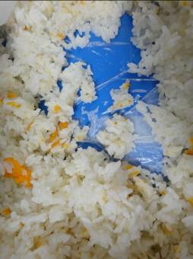 | 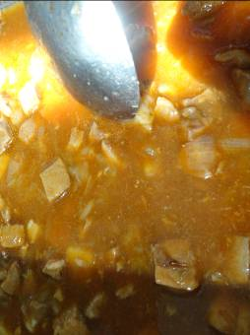
主食：地瓜飯 | 副食一：茄汁排骨
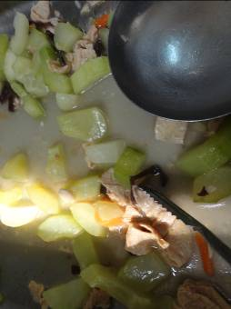 | 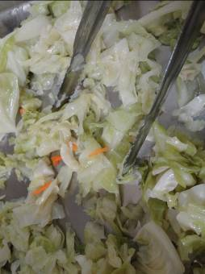
副食二：腐皮黃瓜 | 副食三：蒜香高麗
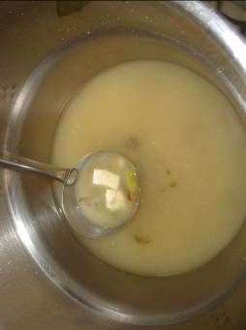
海芽味噌湯

海青工商103學年度第1學期營養午餐（素食）
日期：103.11.07

 | 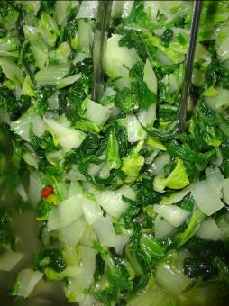
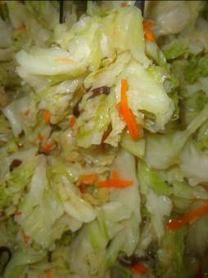 | 